Nuevo concepto de arquitectura descentralizada de Servo-Accionamientos
B&R amplía su gama de productos de Servo-Controladores AcoposMulti con la aparición de una nueva serie de Servo-Accionamientos con motor integrado y protección IP65. El AcoposMulti ha sido siempre extremadamente modular y el siguiente paso lógico era la integración del Servo-controlador y el motor para la creación de un Servo-Accionamiento que pudiese entregar energía allí donde fuese necesaria. Configurable modules thus become easy-to-connect mechatronic units. Convirtiendo los módulos configurables en una solución rápida para la interconexión de unidades mecatrónicas, no solo se ahorra espacio en los armarios de control, sino también se abaratan los costes logísticos y de puesta en marcha.
Este nuevo sistema unifica todos los componentes importantes, tales como el motor, el encoder, el reductor planetario y el Servo-Controlador en un solo sistema compacto. El ACOPOSmultiIP65m, gracias a la simple conexión eléctrica, cumple con el concepto de implementación modular, permitiendo el diseño efectivo de estrategias óptimas de fabricación. "With the new servo actuator, we are continuing on the path to decentralized motion control," explains Alois Holzleitner, Business Unit Manager of Motion at B&R. "We now offer the entire drive spectrum - from variable frequency drives and multi-axis servo drives to decentralized drive solutions - all from a single source."
Los usuarios se benefician del máximo rendimiento con la combinación de la última tecnología en IGBTs y los motores optimizados. Con tres tamaños distintos, estos servoaccionamientos cubren toda la gama, con un rango de par de 1,8 a 10,5 Nm y una gama de potencia de 500 W a 2 kW. Para aplicaciones que requieren más potencia, es posible adaptar un ventilador opcional para un aumento del rendimiento de hasta el 100%.
100% compatibles con los sistemas B&R
El ACOPOSmotor es totalmente compatible con los servoaccionamientos ACOPOSmulti. El ACOPOSmulti65m es totalmente compatible con toda la serie de Servo-Controladores de ACOPOS, como resultado es posible la utilización de todas las herramientas y características disponibles en Automation Studio, así como las aplicaciones creadas para estas. Respecto a la topología del nuevo Servo-Accionamiento es posible la conexión en línea o en estrella. Networking takes place using POWERLINK.
Además viene equipado con funciones de seguridad STO y SS1 en concordancia con SIL 3 o PLe. Funciones adicionales de seguridad tales como SLS, SOS, SDI, SLP y muchas mas pueden ser usadas en combinación con openSAFETY y son características estándares del modelo ACOPOSmulti65m SAFEmc.

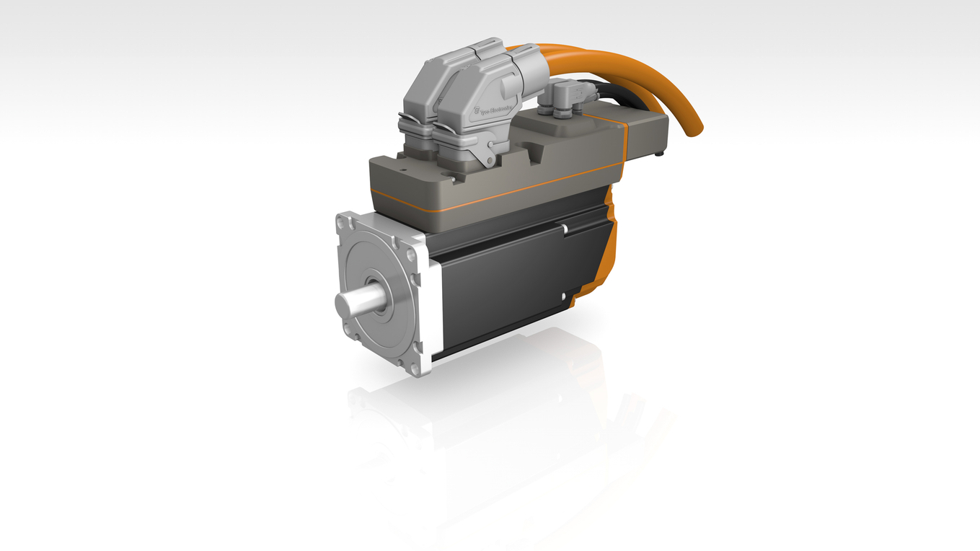
Safe Motion Control comes standard in the new motor-integrated ACOPOSmulti65m servo actuator.

Acerca de B&R
B&R, empresa perteneciente al Grupo ABB y con sede en Austria, es líder mundial en automatización industrial. B&R combina tecnología de vanguardia con ingeniería avanzada para proporcionar a usuarios de todos los sectores soluciones completas para la automatización de máquinas y fábricas, Motion Control, HMI y tecnología de seguridad integrada. El catálogo de productos se completa con estándares de comunicación de IoT industrial que incluyen OPC UA, POWERLINK y openSAFETY. Gracias a su única herramienta de software Automation Studio, B&R redefine constantemente el futuro de la ingeniería de automatización. El espíritu innovador que mantiene a B&R a la vanguardia de la automatización industrial está impulsado por el compromiso de simplificar los procesos y superar las expectativas de los clientes.Para más información, visite www.br-automation.com.
Para más información, visite www.br-automation.com.

